SKT, T우주 첫 돌 맞아
고객 편의 ∙ 선택권 확대한다
- 월간 실 이용 130만 돌파… 이용자 가운데 2040 비율 68%∙비대면 가입 47%
- 연간 구독 상품 선보여… 월간 대비 17% 저렴, 최대 4만 1천 포인트 제공
- ‘1,000원으로 3달간 이용’ 등 다양한 혜택 담아 T우주 1주년 이벤트 개최
- “우주패스 고객들에게 더 많은 혜택 돌아갈 수 있는 서비스 지속 선보일 것”
엠바고 : 배포 즉시 사용 가능합니다.

[2022. 8. 31]

SK텔레콤(대표이사 사장 유영상, www.sktelecom.com)은 구독 상품인 ‘우주패스’의 출시 1주년을 맞아 감사 이벤트를 한 달간 진행하는 동시에 고객 편의와 선택권을 넓힐 수 있는 신규 상품을 9월 새롭게 선보인다고 밝혔다.

SKT는 지난해 8월31일 이동통신 사업자 최초로 선보인 구독 상품 ‘T우주’가 월간 130만 이상 고객의 이용 덕분에 국내 대표 구독 상품으로 자리매김하게 됐다며 그간 T우주를 경험한 모든 이용자들에게 감사의 마음을 전했다.

■ 출시 1년 월이용자 130만 돌파… 2040이 전체 가입자 가운데 68% 차지

SKT는 월간 실 이용 고객이 8월말 현재 130만을 넘어선 것에 대해 AI등을 활용해 고객이 관심을 보이거나, 사용도가 높은 분야를 중심으로 상품 라인업과 제휴처를 확대했기 때문이라고 밝혔다.

SKT T우주는 런칭 당시 우주패스 all과 mini의 2가지 라인업에서 고객 일상 혜택 중심의 우주패스 life, 커머스에 특화된 우주패스 slim을 추가해 총 4가지 라인업으로 확대됐다. 또한, 제휴사의 규모도 런칭 당시의 18곳에서 48곳으로 확대됐다.
(※ 서비스 상세는 별첨1. 우주패스 상품 표 참조)

SKT는 이용 고객 가운데 가장 큰 비중(명의자 기준)을 차지한 연령대는 해외직구와 할인 혜택 활용에 익숙한 20~40대로 전체 이용자 가운데 68%를 차지했다고 밝혔다.

연령대별로는 40대가 26%로 가장 많았으며 30대가 거의 같은 비중인 25%를 차지했다. 이어 20대와 50대가 16%와 15%를 차지했으며, 60대 이상의 고령층도 13%로 구독 상품 이용이 적지 않은 것으로 나타났다.

또한, 가입 채널의 경우에도 비대면 채널을 통한 가입이 전체의 절반에 가까운 47%를 기록해 기존 오프라인 중심의 가입과는 다른 양상을 보였다고 전했다.
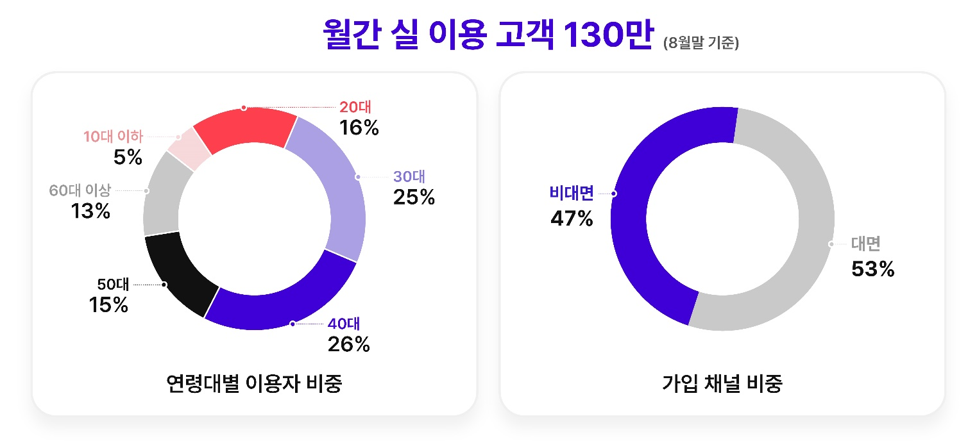

■ 고객의 서비스 편의 제고 위해… 우주패스 연간 구독 새로 선보여

SKT는 매월 꾸준히 우주패스를 이용 중인 고객들이 보다 편하고 경제적으로 서비스를 이용할 수 있도록 ‘우주패스 연간 구독’도 9월7일 새롭게 선보인다.

‘우주패스 연간 구독’은 우주패스 all / life / mini / slim 등 4가지 상품의 혜택을 현재의 월간 구독 형태가 아닌 연간 구독으로 이용하는 서비스이다.

‘우주패스 연간 구독’ 가입 고객은 기존 월간 구독의 혜택을 그대로 유지하면서 17%의 요금 할인 혜택과 웰컴 기프트로 11번가 등에서 사용 가능한 SK페이 포인트를 제공(상품별로 34,000~41,000포인트 1회) 받게 된다.

해당 서비스 가입은 T멤버십 앱 내의 T우주 카테고리나 T우주 홈페이지(sktuniverse.tworld.co.kr/), 대리점, 고객센터에서 자유롭게 할 수 있다.

■ 1주년 기념 이벤트… 신규 가입 시 첫 달 프로모션 요금 후 두 달간 무료

SKT는 출시 1주년을 기념해 오는 9월30일까지 신규 가입 고객을 위한 역대급 가입 혜택과 기존 고객을 위한 다양한 이벤트를 진행된다.

SKT는 우주패스를 처음 가입하는 고객에겐 첫 달 1,000원(우주패스 all/life) 또는 100원(우주패스 mini/slim) 이후 우주패스 두 달 무료 이용권을 지급한다. (별도 응모 필요 / 선착순 10만명 한)

또한, 같은 기간 ‘우주패스 연간 구독’ 상품을 신청하는 고객에겐 50% 할인 혜택을 제공(선착순 10만명 한)하며 우주패스 고객의 추천을 받은 사람이 우주패스에 가입할 경우 추천인과 가입자 모두에게 T+ 1만 포인트가 제공되는 이벤트도 진행한다.

■ 다채로운 이벤트로 풍성한 경품 지급… ‘1년 365일, T우주’ 개최

출시 1주년을 기념하여 우주패스 고객을 위한 특별한 이벤트들도 진행된다. SKT는 1년간 홈플러스 / 배달의민족 / 주유소 3개 제휴처에서 각 5명을 추첨을 통해 선정해 120만원 상당의 상품권 및 쿠폰을 지급한다.

또한, 1년간 매달 롯데 시네마 영화 예매권 2매와 스포티비나우(SPOTV NOW) 프리미엄 연간이용권을 추첨을 통해 각 30명에게 제공할 예정이다.

T우주 1주년 이벤트 페이지(http://event-tuniverse.com/1year)에서 참여 가능한 우주마블 게임에선 매일 한 명에게 황금열쇠 1돈을 제공하는 것은 물론, 참가자 전원 대상 100% 당첨 경품을 지급한다.

‘1년 365일, T우주’ 이벤트에 대한 자세한 내용 확인 및 이벤트 참여는 T우주 1주년 이벤트 페이지에서 할 수 있다.

T멤버십에서도 우주패스 고객 대상 추가 할인 혜택을 제공하는 ‘우주패스 찬스’ 이벤트에 참여 가능하다. 해당 이벤트에 대한 자세한 내용은 T멤버십 앱과 웹에서 확인할 수 있다.

이 밖에도 SKT는 T우주 구독 상품의 확대에 맞춰 고객들이 추가혜택 같은 원하는 정보를 보다 편하게 찾거나, 구독 중인 상품의 주요 정보를 빠르게 확인하고 간편하게 이용할 수 있도록 앱과 웹의 디자인 개편을 진행했다.
(※ 개편 이미지는 별첨2. ‘우주패스 신규 앱 디자인’ 참고)

윤재웅 SKT 구독마케팅담당은 “T우주의 첫 돌을 맞아 고객들에게 감사의 마음을 전하기 위해 신규 상품인 ‘우주패스 연간 구독’과 다양한 이벤트를 준비했다”며 “앞으로도 고객들에게 더 많은 혜택을 드리기 위해 AI 등을 활용한 서비스 개선과 발굴에 최선을 다하겠다”고 밝혔다.

※ 사진설명 : SK텔레콤이 구독 상품인 ‘우주패스’의 출시 1주년을 맞아 감사 이벤트와 함께 고객 편의와 선택권을 넓힐 수 있는 신규 상품을 9월 새롭게 선보인다

▶ 관련문의 : SK텔레콤 PR담당 혁신PR팀 문진호 매니저 (02-6100-3837)

■ 별첨1.
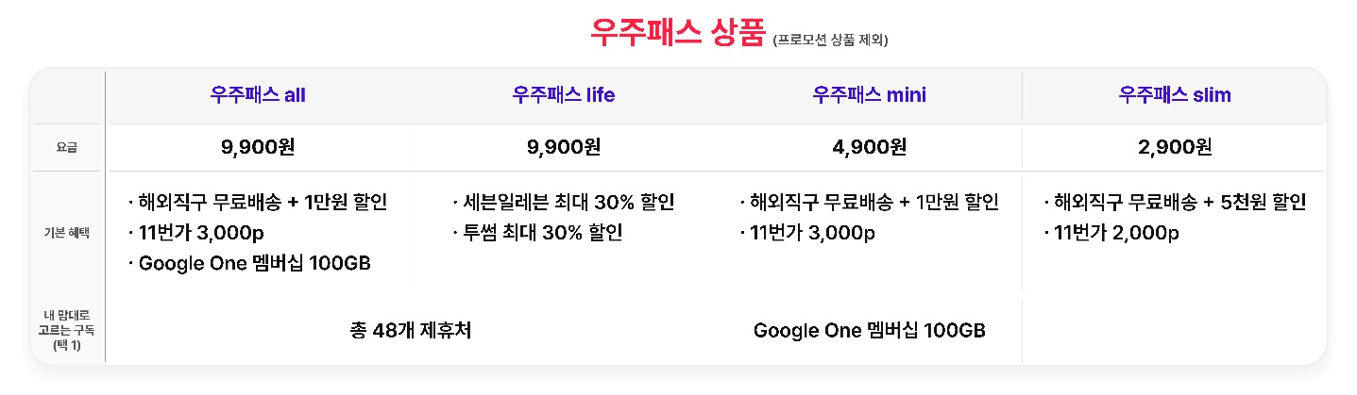

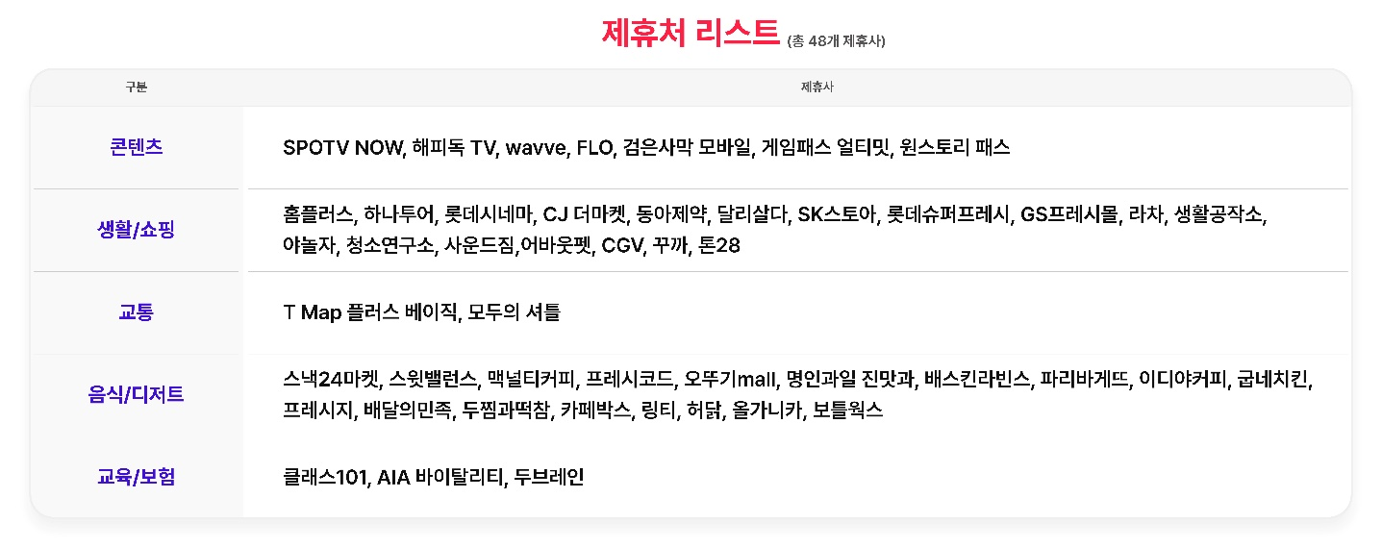

■ 별첨2. 우주패스 신규 앱 디자인
